בס"ד
רצף הוראה בנושא סביבה / רותי בינס
זיהום אוויר
מבוא:
נושא זיהום האויר הוא רחב מאוד, ומעבר לנזקים הישירים של קשיי נשימה ומחלות שונות הנובעות מאויר מזוהם, הוא גורם לגשם חומצי, אפקט החממה לחור באוזון ועוד.
ביחידה של שש ש"ש לא ניתן להקיף את כל הנושא על כל השלכותיו.
ביחידה זו נתמקד בהכרת המושג – "זיהום אוויר".
נלמד מה מזהם אויר, מה גורם לזיהום אוויר, מהם מימדיו בארץ.
נתמקד בממיר הקטליטי – כפתרון לזיהום אויר מגזי פליטה של רכבים. נתייחס לתהליכים שמתרחשים בממיר הקטליטי, לתגובת ולשינויי האנרגיה . בחלק זה מיושמים המושגים והניסוחים שהתייחסנו אליהם בשפת הכימיה ובניסוח תגובות. כמו כן נתייחס לפליטה וקליטה של אנרגיה בתגובה וכיצד האנרגיה מסייעת לתגובת .
סיום הנושא מתייחסת בקצרה לגשם חומצי ואפקט החממה.

שילוב ברצף ההוראה:
ניתן ללמד יחידה זו כחלק נפרד לאחר לימודי הכימיה.
ניתן לשלב יחידה זו אחרי שמסיימים את נושא מבנה המולקולות ותגובות, לפני שעוסקים בפולימרים וחומרי מזון.
במהלך היחידה התלמיד נחשף לגזים שונים, ולתגובות כימיות שהגזים עוברים, עם התייחסת לתהליכים אנדותרמיים ואקסותרמיים.

ידע מוקדם:
השפה הכימית: נוסחאות מולקולריות של תרכובות פשוטות.
הבנת ניסוח תגובה.
הכרת המושגים תגובה אנדותרמית ואקסותרמית. התחממות או התקררות
הסביבה בהתאם לתגובה.
חומצות ובסיסים
אפקט החממה.

פעילויות:
ניסוי –זיקוק בבקבוק והנר הבוער.
סרטון
מידענות – חיפוש חומר ברשת

מקורות:
כאוויר לנשימה – האוניברסיטה העברית ירושלים
הפקולטה למדעי החקלאות,המזון ואיכות הסביבה , רחובות
הצעה לרצף

שיעור 1:
זיהום אוויר – מה זה? ולמה הוא גורם?
ערפיח – תיאור מקרה, מתוך: כאוויר לנשימה , אוניברסיטה עברית
ניסוי – א. זיקוק בבקבוק - לשם המחשת הגזים הקיימים בערפיח
מעמידים זיקוק בגוש פלסטלינה, מדליקים אותו , וסוגרים אותו עם בקבוק
פלסטיק ריק. מצמידים את פי הבקבוק אל הפלסטלינה , כך הגזים לא יוצאים מהבקבוק.
הזיקוק בוער בבקבוק, נפלטים גזים חומים ובעלי ריח לא נעים, (תחמוצות של חנקן, שקיימים גם בערפיח)
ב. פיח מנר - לשם המחשת הגזים הקיימים בערפיח
מדליקים נר, ומחזיקים מעליו כוס פיירקס או ספל מחרס. על תחתית הכוס מתקבל שכבה של פיח שחור. פיח זה נמצא בערפיח.

שיעור 2:
מימדי זיהום האוויר בארץ, מקורות לזיהום אוויר.
איסוף מידע לגבי מימדי זיהום האוויר בארץ.
בעיית זיהום האוויר ברובה מגזי פליטה של כלי רכב.

מתוך: כאוויר לנשימה, האוניברסיטה העברית

ניתן להפנות את התלמידים:
א. אתר של המשרד לאיכות הסביביה
http://www.sviva.gov.il/Pages/HomePage.aspx

ב. אתר הקואליציה לבריאות הציבור זיהום אויר בישראל: מידע ונתונים
http://www.phc.org.il/4401

שיעור 4 - 3:
ממיר קטליטי

סרטון – צפיה מודרכת: מהיכן ממוקם הממיר הקטליטי, איזה תהליכים מתרחשים בו
(סרטון מצוין – צריך להוסיף כתוביות בעברית)

סרטון הסבר על ממיר קטליטיברמת המאקרו וברמת המיקר
http://www.youtube.com/watch?v=rmtFp-SV0tY

התייחסות לתגובות:
בממיר קטליטי תלת שלבי מתבצעות במקביל שלוש תגובות :
1. חמצון של פחמן חד-חמצני לפחמן דו-חמצני : 2CO(g) + O₂(g) → 2CO₂(g)
2. פירוק תחמוצות חנקן לחנקן וחמצן : NO_{x}(g) → N₂(g) + O₂(g)
3. חמצון פחמימנים (דלק בלתי שרוף) לפחמן דו-חמצני ומים :
C_{x}H_{y} + O₂(g) → CO₂(g) + H₂O(g)

התייחסות לסדר שבהם התגובות מתרחשות בממיר הקטליטי בהתאם לכמות האנרגיה שנפלטת או נדרשת לתגובה.
התייחסות לשטח הפנים של הממיר הקטליטי, למהירות שבה הוא מגיב – קישור בין מדעים לטכנולוגיה.

שיעור 5:
מכוניות חשמליות
מכוניות היברידיות – הפועלות על גז האם הם הפתרון
חיפוש מידע על חלופות לדלק במכוניות על מנת להקטין את זיהום האויר.
יתרונות וחסרונות של המכוניות החלופיות.
http://www.pagosh.co.il/hybrid_a_z.php

http://www.articles.co.il/article/43922/%D7%A8%D7%9B%D7%91%20%D7%97%D7%A9%D7%9E%D7%9C%D7%99%20-%20%D7%94%D7%99%D7%AA%D7%A8%D7%95%D7%A0%D7%95%D7%AA%20%D7%95%D7%94%D7%97%D7%A1%D7%A8%D7%95%D7%A0%D7%95%D7%AA

שיעור 6:
גשם חומצי ואפקט החממה.
ניסוי – תגובה בין סלע לחומצה, הסלע מגיב ומאבד את צורתו.
להראות תמונות של בניינים בהפרשי שנים המראים את השפעת הגשם החומצי, או השפעה על הצומח:
לדוגמא:
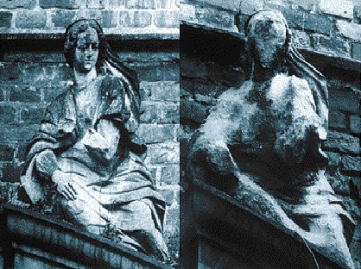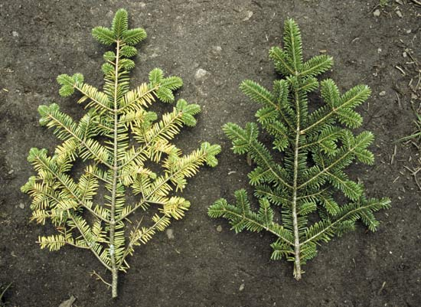

לסיכום:

במהלך הפעילות התלמידים נחשפים לציוני הדרך הבאים:
- ההשפעה של שימוש בחומרים על איכות החיים
- המחיר הסביבתי של שימוש בחומרים
- פתרונות אפשריים בגישת הקיימות להקטנת הנזק הסביבתי

